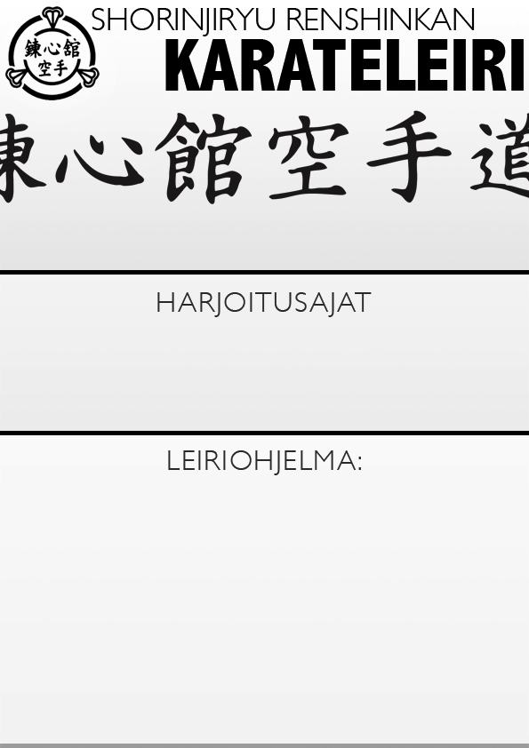

Leirin vetäjä: Hannu Nietosvuori 6. dan Kyoshi
Leiripaikka: Gainesville, Florida USA
Leirin ohjelma: Tekniikkaleiri.
Leirimaksut: Kysy Hannulta.
Leirin yhteyshenkilö: Hannu Nietosvuori, 0407304053
Matkajärjestelyistä tietoa; Hannu Nietosvuori.

KARATELEIRI Gainesville USA 14.-15.3.2026
Sunnuntai
10.00-11.30
13.30-15.00
Lauantai
10.00-11.30
13.30-15.00
16.00-17.30

